Лабораторная работа № 1

ЭКСПЕРИМЕНТАЛЬНАЯ ПРОВЕРКА
ОСНОВНЫХ ЗАКОНОВ ТОКОПРОХОЖДЕНИЯ
Цель работы
Целью лабораторной работы является:
- Экспериментальная проверка основных законов токопрохождения (Ома и Кирхгофа) и принципа суперпозиции в режиме постоянного тока.
- Получение навыков измерения основных электрических величин.
Подготовка к лабораторной работе
1. Освоение теоретического материала, который охватывает основные понятия электротехники, элементы цепей и их свойства, основные законы токопрохождения и их практическое применение.
2. Решение типовых задач.
Пример типовой задачи
R₁ = R₃ = R₅ = 2 кОм,
R₂ = R₄ = 4 кОм,
I_{R4} = 2 мА

Рассчитать ток и напряжение для каждого из элементов и всего двухполюсника.

3. Предварительный расчет электрической цепи, для которой осуществляется проверка основных законов токопрохождения (Ома и Кирхгофа ) в режиме постоянного тока.
Рис.1. Схема электрической цепи.

Параметры элементов цепи следует брать из таблицы в соответствии с номером рабочего места (бригады).
Таблица 1.
№ раб. м. Элемент | 6
R₁ , кОм | 1.2
R₂ , кОм | 12
R₃ , кОм | 5.1
R₄ , кОм | 5.1
R₅ , кОм | 1
E, В | 10
J, мA | 2

Порядок выполнения лабораторной работы
А. Анализ электрической цепи на лабораторном стенде ЛО-20
Рис.2
Конструктивно стенд представляет собой вертикальную раму 1, в просветах которой размещаются блок источников питания 2, блок генераторов 3, блок вольтметров 4, блок амперметров 5 и монтажное поле 6.
В данной лабораторной работе из блока 2 используются источник напряжения ИН3, выходное напряжение которого плавно регулируется от долей вольта до 15 вольт (может от -15 до +15 вольт), и регулируемый по величине до 20 миллиампер источник тока ИТ. Для измерения напряжений и токов применяют вольтметр и амперметр блоков 4 и 5, левые половины которых используют в режиме постоянного тока.
1. При выключенном питании соберите схему исследуемой цепи (изображенную на рис.1.), выбрав из комплекта съёмных резисторов сопротивления с соответствующими каждому варианту номиналами ( 1 кОм, 1,2 кОм, 20 кОм, 12 кОм и 5,1 кОм ). Соединения элементов осуществляются гибкими изолированными проводами.
Проверить схему цепи ! Ручки регулировок источников напряжения и тока повернуть до упора влево.
2. Подсоединив амперметр в разрыв цепи «R1 – минус источника тока» (как на рис.1), а вольтметр к зажимам «+» и «-» источника напряжения, и включив питание, ручками регулировки «грубо» и «точно» установить необходимые величины задающих источников напряжения и тока.
3. Измерить величины напряжений на всех резисторах цепи и на источ-нике тока, подключая вольтметр поочерёдно ко всем элементам (параллельно!) и учитывая полярность напряжения.
4. Измерить величину тока во всех резисторах и в ветви с источником напряжения, подключая амперметр в разрыв между узлом и данным элементом. Следите за полярностью подключаемого амперметра и знаком измеренного тока.
5. Результаты измерений поместить в таблицу рядом с соответствующими значениями, полученными в ходе предварительного расчета. Используя результаты измерений, проверить выполнение законов Ома и Кирхгофа.

Содержание отчета

- Формулировка цели лабораторной работы.
- Изложение основных законов токопрохождения.
- Схемы цепей, которые были предварительно рассчитаны, а затем экспериментально исследованы в лаборатории.
- Таблицы, содержащие результаты предварительного расчета и эксперимента для соответствующих цепей, а также значения относительных ошибок.
5. Рассчитанные внутренние сопротивления источников напряжения и тока.
6. Выводы по работе. Объяснение отличий предварительного расчёта и экспериментальных данных

Б. Схемотехническое моделирование
- Войдите в среду пакета схемотехнического моделирования (MicroSim Release 8 или MicroSim Eval 7.1 - Start \ Programs \ MSim_8 \ Schematics) и "соберите" схему цепи со значениями элементов Вашего варианта .
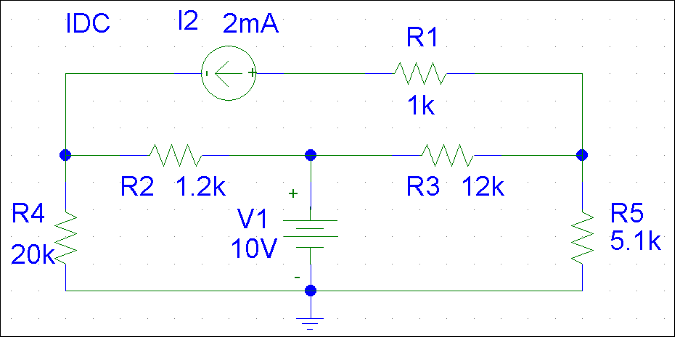

2. Моделируемая электрическая цепь содержит источник постоянного напряжения vac V1, источник постоянного тока iac I1, резисторы r и обязательный при любом схемотехническом моделировании элемент «земля» gnd_earth. Выбор элементов можно сделать в Part Browser Basic , вызов которого осуществляется либо одинарным щелчком левой кнопки "мышки" (ЛКМ) на иконке Get New Part (с изображением «бинокля»), либо выбором одноимённой команды в прорисовщике Draw. В окне Part Name открывшегося Browser-а напечатайте имя соответствующуго элемента, автоматически появляющегося в списке моделей элементов Full List и схемное изображение элемента в окне справа (если включена опция Advanced>>). Выбрав левой кнопки "мышки" (ЛКМ) команду Place&Close переместите соответствующий элемент на «монтажное» поле Schematics. Нажатием ЛКМ можно оставить на наборном поле несколько элементов, отмена элемента происходит при нажатии правой кнопки "мышки". Поворот элемента осуществляется нажатием горячих клавиш Ctrl+R. Лишние (ненужные) элементы можно удалить, выделив их ЛКМ (выделяется красным цветом) и нажав клавишу Удалить - Delete. Разместив элементы на поле Schematics, соедините их проводниками-линиями с помощью «карандаша» Draw Wire. Взяв «карандаш», щёлкните ЛКМ на начальной точке маршрута, отпустите кнопку, нажмите снова ЛКМ и удерживая её в этом положении проводите линию до конечной точки, отпустите кнопку, выберите следующую точку, нажмите и не отпуская ... и т.д.
3. Выделив одинарным щелчком левой кнопки "мышки" какой-либо параметр заданного элемента (выделяется в чёрном прямоугольнике), Вы сможете выставить желаемые параметры элемента, дважды нажав ЛКМ и вызвав на экран диалоговое окно редактирования его атрибутов. Установите необходимые наименования и величины резисторов и источников напряжения и тока.
4. Сохраните файл, присвоив ему какое-либо имя, в директории Projects пакета MSim_8 (toe_lr1 – например).
5. Установите нужный вид анализа и его параметры. Для этого выберите в верхней части окна из строки меню Analysis и в выпадающем меню Setup… - Bias Point Detail, соответствующего расчету цепи в режиме постоянного тока.
Вид анализа можно устанавливать, выбрав иконку Setup Analysis.
6. Щелкните на иконке моделирования Simulate и результаты моделирования будут видны на экране монитора. Рядом со схемой отображаются величины узловых напряжений и токов в ветвях. Если отображаемых токов и (или) напряжений нет, обратитесь последовательно к Analysis / Display Result on Schematics / Enable / Enable Voltage и (или) Current Display. При наложении выводимых токов и напряжений возможно их перемещение (нажатием ЛКМ и удерживании в нажатом положении), в желаемое место. Направление тока в ветви можно увидеть, щёлкнув ЛКМ на отображаемой величине тока.
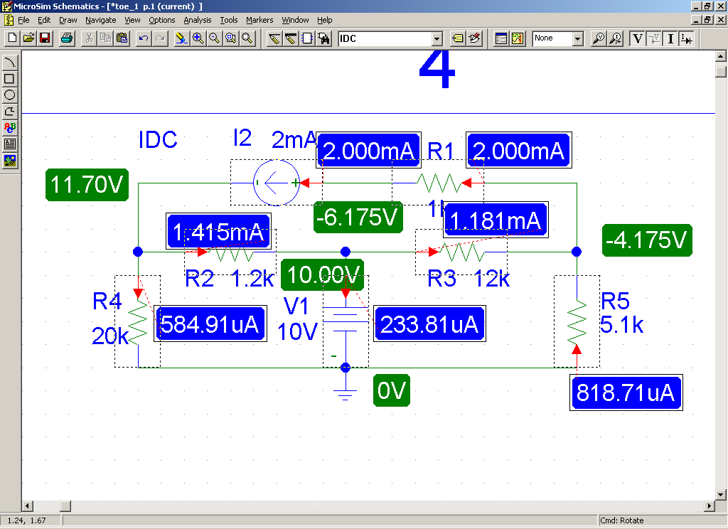
Сохраните выведенные результаты (либо переписав их, либо запомнив на дискетке – для этого нажать клавиши Alt+Print Screen (запоминается в Clipboard) и перенести - Paste, например, в Word–й файл, формируя отчёт по лабораторной работе.
7. Проанализируйте полученные результаты. Определите значения напряжений на всех элементах цепи по выводимым узловым потенциалам, задавшись их направлениями. Убедитесь в выполнении первого и второго законов Кирхгофа.
8. Проверьте выполнение принципа суперпозиции (метода наложения). Для этого поочередно на схеме моделируемой цепи сделайте равными нулю величины источников тока (напряжения), оставив лишь один из них. Выполнив операцию моделирования – Simulate , Вы получите значения узловых напряжений и токов в ветвях при воздействии только одного из источников. Сохраните эти результаты. Убедитесь в том, что сумма реакций на каждое воздействие в отдельности даёт полученный при первом моделировании результат.
9. Сделайте выводы по этапу схемотехнического моделирования.

Содержание отчета

- Формулировка цели лабораторной работы.
- Изложение основных законов токопрохождения.
- Схемы цепей, которые были предварительно рассчитаны, а затем экспериментально исследованы в лаборатории.
- Таблицы, содержащие результаты предварительного расчета и эксперимента для соответствующих цепей, а также значения относительных ошибок.
- Сопоставительная оценка результатов предварительного расчета, эксперимента и схемотехнического моделирования.

